 |  | S
CDIP/23/15
ORIGINAL: ESPAÑOL
fecha: 4 de abril de 2019

Comité de Desarrollo y Propiedad Intelectual (CDIP)

Vigesimotercera sesión
Ginebra, 20 a 24 de mayo de 2019

PROpuesta de proyecto presentada por EL ESTADO PLURINACIONAL DE bolivia sobre el registro de marcas colectivas de emprendimientos locales como eje transversal de desarrollo económico

preparado por la Secretaría

- Mediante una comunicación con fecha 21 de marzo de 2019, dirigida a la Secretaría, la Misión Permanente del Estado Plurinacional de Bolivia ante la Oficina de las Naciones Unidas y otros Organismos Internacionales con sede en Ginebra presentó una propuesta de proyecto sobre el Registro de Marcas Colectivas de Emprendimientos Locales como Eje Transversal de Desarrollo Económico, para su consideración en la vigesimotercera sesión del CDIP.

- Dicha comunicación se recoge, junto con la propuesta de proyecto, en el Anexo del presente documento.

3. Se invita al Comité a considerar el Anexo del presente documento.

[Sigue el Anexo]

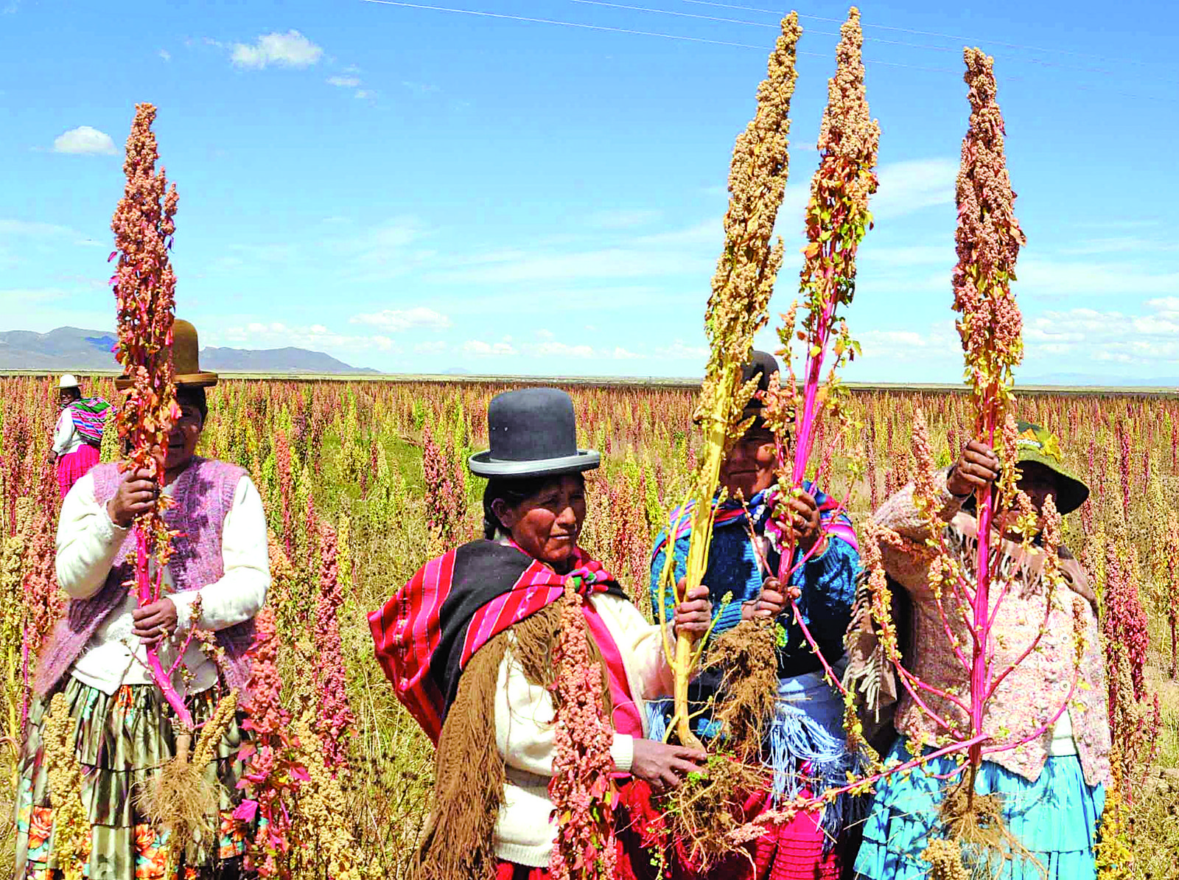 | PROYECTO  Registro de marcas colectivas de de emprendimientos locales como eje eje transversal de desarrollo económico.  SERVICIO NACIONAL DE PROPIEDAD INTELECTUAL - SENAPI  Febrero, 2019

- RESUMEN
TITULO | REGISTRO DE MARCAS COLECTIVAS DE EMPRENDIMIENTOS LOCALES COMO EJE TRANSVERSAL DE DESARROLLO ECONÓMICO
RECOMENDACIONES DE LA AGENDA PARA EL DESARROLLO | 4. Destacar, en particular, las necesidades de las Pymes y las instituciones de investigación científica, así como las industrias culturales, y asistir a los Estados miembros, cuando éstos lo soliciten, en el establecimiento de estrategias nacionales adecuadas en el campo de la P.I.  13. La asistencia legislativa de la OMPI deberá, entre otras cosas, estar orientada a potenciar el desarrollo y obedecer a una demanda, y tener en cuenta las prioridades y necesidades específicas de los países en desarrollo, especialmente las de los PMA, así como los distintos niveles de desarrollo de los Estados miembros; además, las actividades deberán incluir los calendarios de su ejecución.  41. Emprender una revisión de las actividades de asistencia técnica en curso en la OMPI en la esfera de la cooperación y el desarrollo.
BREVE DESCRIPCIÓN DEL PROYECTO | El proyecto pretende que la Oficina Nacional Competente (SENAPI, en el caso del Estado Plurinacional de Bolivia, o la oficina que corresponda en cada país beneficiario), se convierta en una entidad articuladora entre el registro de marcas colectivas y el desarrollo local a partir del apoyo a pequeños y medianos emprendimientos promoviendo prácticas que generen una imagen positiva de su producto, comercialización a escala nacional, vínculo con prácticas tradicionales y valor agregado por la priorización de productos orgánicos y ambientalmente sostenibles.  Se propone conformar una “incubadora de marcas colectivas”, con la participación del SENAPI y las entidades privadas y públicas vinculadas (como corresponda en cada país beneficiario), las mismas que se encargarán de evaluar la viabilidad técnica, financiera y de mercado de productos y servicios que soliciten, proporcionar servicios de asesoría técnica de protección de la marca, desarrollar planes de mercadotecnia y ventas, finalmente en casos en los que se requiera el acceso a financiamiento para el registro de marcas colectivas.  De esta manera contribuir al crecimiento económico y al desarrollo de las regiones de todo el Estado Plurinacional de Bolivia (y de otros tres países en desarrollo) mediante el aprovechamiento de la relación entre capital social, emprendimientos productivos y la propiedad intelectual.  La asistencia técnica para la incubadora de marcas colectivas tendría tres etapas. La pre incubación, durante el cual se brinda a los emprendedores una orientación para el desarrollo de su marca colectiva. Posteriormente la incubación, el tiempo en que se revisa y da seguimiento a la generación de la marca colectiva, gestión para obtención de documentación necesaria para su registro efectivo. Desburocratización y descentralización de los trámites, así como la facilitación en cuanto a su tramitación, para permitir el acceso al registro y la otorgación del título correspondiente.  Por último, la pos incubación se aplica después de haber puesto en marcha el emprendimiento productivo con el fin de mejorarlo continuamente.  Resultados esperados del proyecto:  La estructuración de un sistema de apoyo, fortalecimiento y acompañamiento para la facilitación del registro de marcas colectivas de emprendimientos locales como eje transversal de desarrollo económico productivo.
PROGRAMA DE EJECUCIÓN
VÍNCULOS CON OTROS PROGRAMAS RELACIONADOS O CON PROYECTOS DE LA AGENDA PARA EL DESARROLLO
VÍNCULOS CON LOS RESULTADOS PREVISTOS EN EL PAÍS PROPUESTO POR PROGRAMAS
DURACIÓN DEL PROYECTO | 18 meses
PRESUPUESTO DEL PROYECTO

- DESCRIPCIÓN DEL PROYECTO
  - INTRODUCCION
En muchos países de la región, las Pyme aprovechan las ventajas comparativas que obtienen al agruparse, tradicionalmente en federaciones o asociaciones, que complementan su acceso a mercados con la especialización de oferta de sus productos o servicios organizados por sectores geográficos o por ramo de la industria.

En el Estado Plurinacional todavía está pendiente disposiciones especiales (normativa) sobre la protección de marcas colectivas, porque éstas son una genuina representación de emprendimientos comunitarios que permiten distinguir el origen geográfico, el material, el modo de fabricación u otras características comunes de bienes y servicios de las distintas asociaciones que la conforman y todavía no deciden utilizar la marca colectiva. Este puede ser también el caso de otros países en desarrollo.

La mayoría de emprendimientos socio comunitarios identificados por el Senapi operan de forma colectiva, sin embargo, desconocen las ventajas del uso de una marca colectiva, por lo que se requiere una amplia difusión de los alcances, beneficios y aporte de las Mypes que pueden representar una ventaja comparativa pues al ser empresas relativamente pequeñas, adquieren mayor dinamismo colectivo. Las pequeñas empresas operan sin un gran aparato burocrático y poseen mucha mayor flexibilidad para adaptarse a las condiciones del mercado. Una ventaja es también el trabajo en equipo que beneficia a las economías de escala y de un mayor reconocimiento de su “producto de marca” en las mismas condiciones que las empresas de mayor tamaño.

  - OBJETIVOS

OBJETIVO GENERAL
Desarrollar un sistema de apoyo, fortalecimiento y acompañamiento para la facilitación de registro de marcas colectivas de emprendimientos locales como eje transversal de desarrollo económico.

OBJETIVOS ESPECIFICOS
> Generar una estrategia de sensibilización, información y difusión sobre ventajas, oportunidades y beneficios del registro de marca colectiva como bien intelectual de pequeños emprendimientos comunitarios.
> Desarrollar una estructura institucional que incube procesos productivos integrales a partir de la identificación de potenciales marcas colectivas.
> Promover mecanismos de protección, salvaguarda y apoyo a pequeños emprendimientos a partir del reconocimiento de su impacto en la economía nacional.
> Articulación de los sectores productivos identificados con marcas colectivas, creando nexos con otras entidades privadas y públicas que permitan realizar el seguimiento del emprendimiento, su apoyo y cooperación, en su caso vinculación a financiamiento y/o oportunidades de mercado que presenta el registro obtenido.
> Seguimiento y monitoreo del “ciclo de vida” del proyecto o emprendimiento, para realizar análisis de mejora continua.
- ALCANCE
4
El proyecto se ejecutará en el Estado Plurinacional de Bolivia y otros tres países beneficiarios, considerando el apoyo y líneas de cooperación conjunta de la OMPI.

- CRITERIOS PARA LA SELECCIÓN DE LOS PAÍSES BENEFICIARIOS
Los Estados miembros interesados deberán designar un coordinador en representación institucional de su país que debe facilitar información preliminar sobre las siguientes cuestiones:
> Manifestación de interés por parte de las entidades de Propiedad Intelectual de los Estados miembro.
> Compromiso y estrategia para incorporar los resultados del proyecto en sus países.

- ESTRATEGIA DE EJECUCIÓN
Para alcanzar los objetivos propuestos y la obtención de resultados el Senapi (o la oficina que corresponda en cada país beneficiario), deberá realizar una importante inversión, de forma enunciativa y no definitiva, en:

La ejecución del proyecto integra tres momentos:
- Acciones preparatorias de identificación de marcas colectivas
> Georreferenciación de zonas productivas y oportunidades de relevamiento de emprendimientos comunitarios
> Eventos de información con autoridades locales de marcas colectivas vinculadas a procesos productivos
> Eventos de información con emprendedores locales de marcas colectivas vinculadas a procesos productivos
> Eventos de articulación con actores privados y públicos interesados en la cooperación de estos sectores productivos

- Implementación de acciones de incubadora de gestión de marcas colectivas y acompañamiento para el registro de marcas colectivas
> Eventos informativos de encadenamientos productivos vinculados a la generación de marcas colectivas
> Talleres para la construcción colectiva de identidades y marcas de emprendimientos.
> Gestión y acompañamiento a procesos de registro de marcas colectivas

- Post incubación, monitoreo y evaluación de posicionamiento de marcas colectivas
> Monitoreo y evaluación desde la implementación de la marca colectiva hasta la gestión y promoción para el posicionamiento de productos de emprendimientos comunitarios.
> Compilación de lecciones aprendidas y buenas prácticas para la réplica en otros escenarios del Estado.

- RIESGOS POTENCIALES Y MEDIDAS DE MITIGACIÓN
Riesgo  Mitigación  Riesgo  Mitigación | > Resistencia al cambio por parte de algunas asociaciones de productores de iniciar el registro de marcas colectivas.  > Generar procesos de alto impacto informativo y sensibilización sobre ventajas comparativas del uso de marcas colectivas.  > Eventuales conflictos de organización interna de parte de las asociaciones comunitarias que pudieran retrasar las gestiones para iniciar el proceso de incubación de marcas colectivas.  > Iniciar un proceso de sensibilización a las autoridades locales incidiendo en los efectos que trae consigo la debilidad organizacional en el desarrollo de los propósitos productivos de sus asociados.

3. CALENDARIO DE EJECUCION
ETAPA | ACTIVIDAD | TIEMPO
Acciones preparatorias de identificación de marcas colectivas | Georreferenciación de zonas productivas y oportunidades de relevamiento de emprendimientos comunitarios | Sep/19  1Semestre
 | Eventos de información con autoridades locales de marcas colectivas vinculadas a procesos productivos | 1Semestre
 | Eventos de información con emprendedores locales de marcas colectivas vinculadas a procesos productivos | 1Semestre
 | Eventos de articulación con actores privados y públicos interesados en la cooperación de estos sectores productivos | 1Semestre
Implementación de acciones de incubadora de gestión de marcas colectivas y acompañamiento para el registro de marcas colectivas | Eventos informativos de encadenamientos productivos vinculados a la generación de marcas colectivas |  | Mar/20 2Semestre
 | Talleres para la construcción colectiva de identidades y marcas de emprendimientos. |  | 2Semestre
 | Gestión y acompañamiento a procesos de registro de marcas colectivas |  | 2Semestre
Post incubación, monitoreo y evaluación de posicionamiento de marcas colectivas | Monitoreo y evaluación desde la implementación de la marca colectiva hasta la gestión y promoción para el posicionamiento de productos de emprendimientos comunitarios. |  |  | Sep/20 3Semestre
 | Compilación de lecciones aprendidas y buenas prácticas para la réplica en otros escenarios del Estado. |  |  | 3Semestre

[Fin del Anexo y del documento]

